“学院面对面”—青岛酒店管理职业技术学院文旅学院
学院介绍
青岛酒店管理职业技术学院是经教育部批准成立的省属公办全日制普通高校。学院是我国第一所独立设置的酒店管理职业技术学院，是中国特色高水平高职学校和专业建设计划建设单位，是山东省首批特色名校、山东省首批优质高等职业院校、青岛市首批品牌高职院校、教育部第一批教育信息化试点单位。
文旅学院是为顺应“双高计划”建设需要和文旅融合的大趋势而组建的二级学院，学院下设旅游管理、会展策划与管理、研学旅行管理与服务、文化创意与策划四个专业，全日制在校生1400余人。其中国家级骨干专业2个、国家“双高计划”重点建设专业2个、全国职业院校示范专业点1个、全国旅游职业教育校企合作示范基地1个、山东省特色专业2个、山东省特色名校重点建设专业2个、山东省优质高等职业院校重点建设专业2个、山东省高等职业教育高水平专业群建设专业2个、山东省品牌专业群建设专业2个、青岛市重点建设专业1个。牵头开发研学旅行管理与服务专业国家标准1个。文旅学院与青岛大学合作专本贯通分段培养试点专业1个，联合开展复合型高层次技术技能人才培养。
师资队伍
文旅学院拥有专兼职教师75人，其中专任教师34人，兼任教师10人，兼职教师25人，兼职教师全部是来自企业一线的高层管理人员和技术能手。专任教师中教授2人、副教授13人，高级职称比例45%，硕士及以上学位比例100%，“双师型”教师比例100%，高级职业资格证书教师比例100%。学院拥有国家级课程思政教学名师7人、山东省高等学校教学名师1人、山东省课程思政教学名师14人；国家职业教育教学标准开发专家8人、全国职业院校技能大赛竞赛标准开发专家1人，全国职业院校教师教学能力大赛评审专家1人；全国旅游教育名师1人、全国旅游教育杰出青年教师2人、全国导游资格考试考官12人、山东省青年技能名师2人、山东省旅游教育学术新秀1人、青岛市教学名师1人、青岛市优秀青年岗位能手1人、青岛市旅游智库专家3人。教师担任行业协会会长1人、副会长1人，秘书长2人，副秘书长1人。旅游管理专业教学团队是山东省省级教学团队、山东省青年创新团队。
文旅学院2022年夏季招生专业：旅游管理专业、会展策划与管理专业、研学旅行管理与服务专业、文化创意与策划专业。
专业介绍

旅游管理专业
专业概况
旅游管理专业于2002年设立，专业坚持立德树人，培育复合型、高素质、技术技能型的旅游人才，服务旅游产业转型升级发展，现已培养学生6000余人。专业是国家级、省级“双高计划”重点建设专业、国家级示范专业点、国家级骨干专业、国家级现代学徒制试点专业、同时也是山东省特色专业、山东省教学团队、首批山东省优质高等职业院校重点建设专业、山东省技能型名校工程财政重点建设专业、山东省品牌专业群牵头专业、山东省现代学徒制试点、山东省唯一旅游管理专业教学资源库、山东省职业院校技能大赛导游服务赛项赛点，山东省三年制/五年制高等职业教育旅游管理教学指导方案牵头单位等；牵头建设成青岛市旅游智库、山东省研学旅行研究院；入选山东省乡村旅游培训基地、共享省级现代服务业实训基地。
培养目标
全面贯彻落实党的教育方针，落实立德树人根本任务，坚持德技并修、促进全面发展，培养思想政治坚定，德智体美劳全面发展，适应旅游产业新旧动能转换和精品旅游业发展需要，有较好人文素养、工匠精神、优良职业道德和敬业精神，具有跨文化国际沟通能力、信息化素养能力、创新创业能力和职业可持续发展能力，掌握现代旅游管理专业知识与职业技能，面向导游（出境旅游领队）服务、旅游产品计调操作、旅游市场营销、智慧文旅服务、旅游景区运营和旅游企业管理领域的高素质劳动者和技术技能人才。
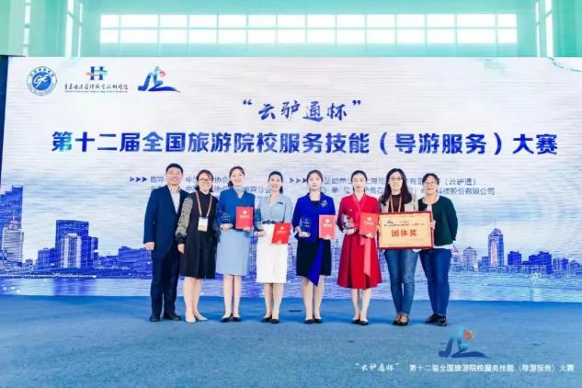
学院承办第十二届全国旅游院校服务技能（导游服务）大赛
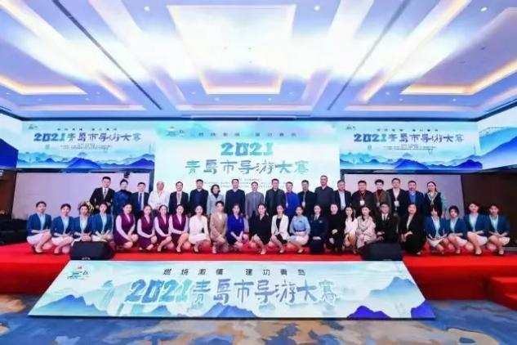
学院承办“燃烧激情·建功青岛”2021年青岛市导游大赛
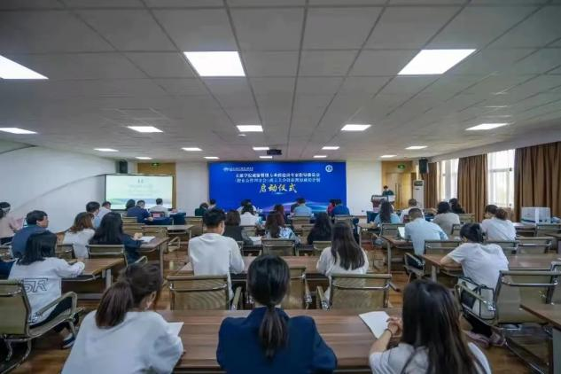
旅游管理专业群建设专家指导委员会（校企合作理事会）成立大会
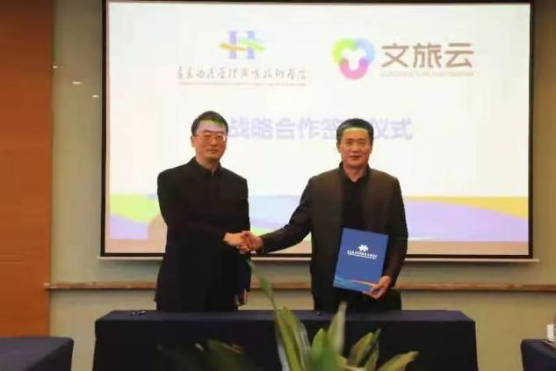
学院与山东文旅云智能科技有限公司战略签约
就业方向
旅游管理专业主要面对三种业态：旅行社、旅游景区和OTA（旅游电子商务）。就业岗位主要是旅游企事业单位的督导管理、销售、导游、计调、出境领队、外联、前台、票务、人力资源、财务、讲解员、景区管理、旅行电子商务专员等各岗位。其中的导游、出境领队两种职位为户外工作，其余岗位均为室内工作，是标准的办公室白领。
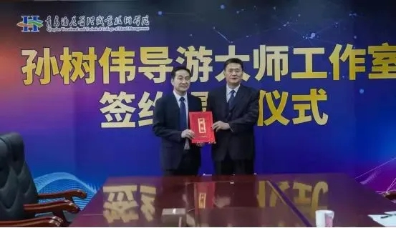
学院聘请国家级导游大师孙树伟担任产业导师并成立工作室
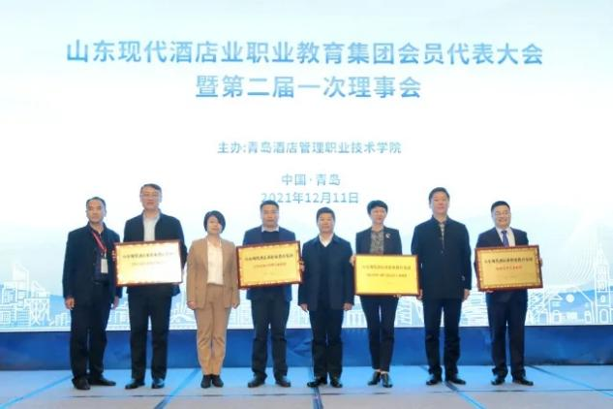
学院牵头成立山东现代酒店业职教集团并成立旅游管理专业联盟
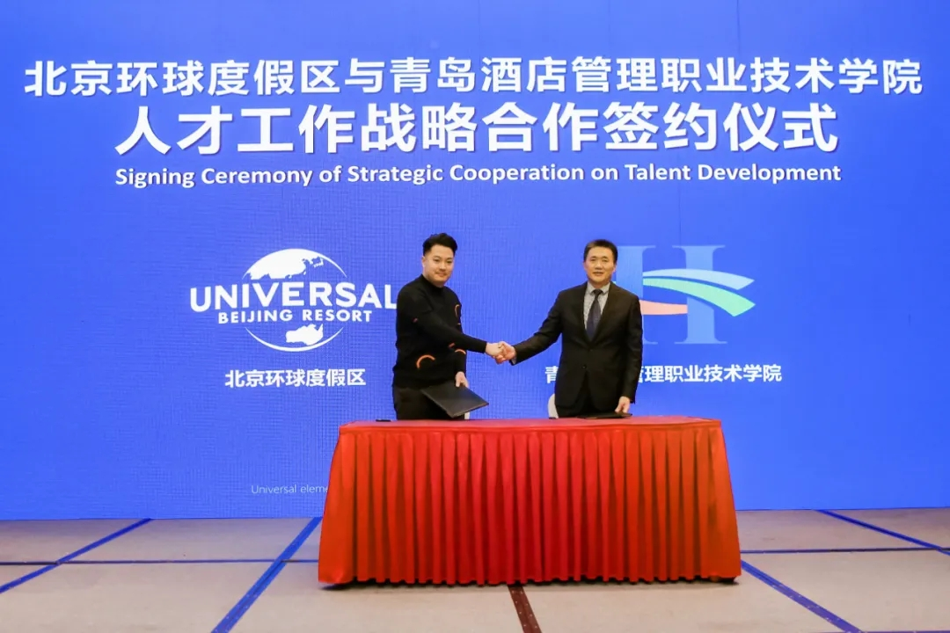
学院与北京环球度假区战略签约
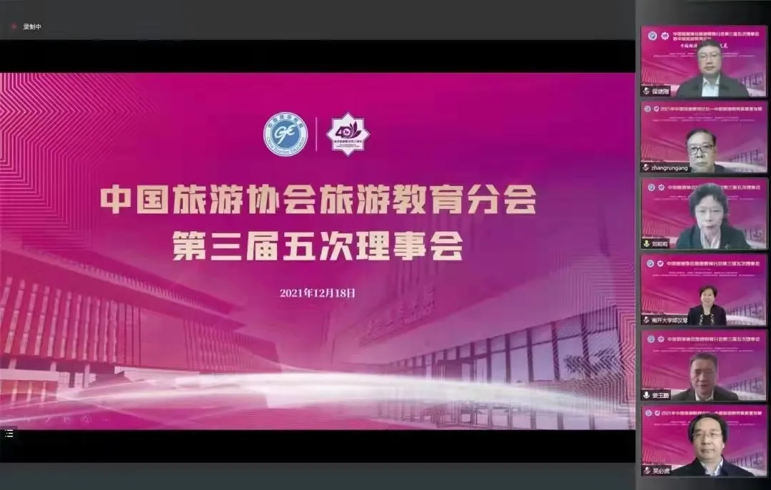
学院参加中国旅游协会旅游教育分会第三届五次理事会暨中国旅游教育论坛
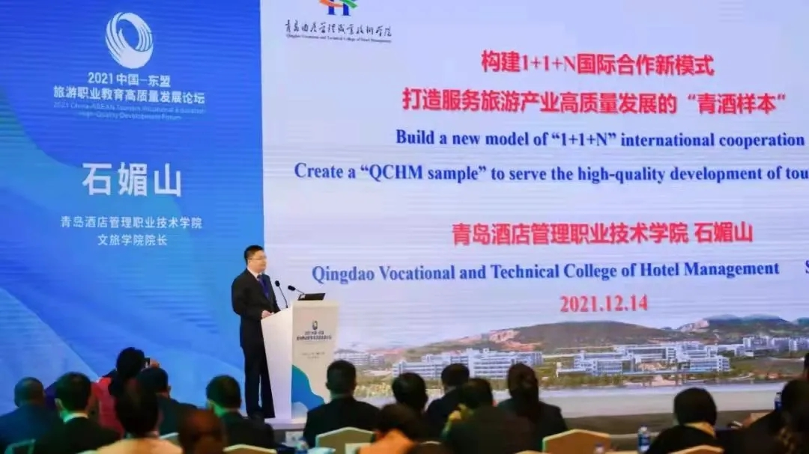
学院受邀请参加中国-东盟旅游职业教育高质量发展论坛

会展策划与管理专业
专业概况
会展策划与管理专业成立于2003年，是省内第一家获批高等职业教育会展专业。经过近20年发展，已有毕业1300余人，毕业生对口就业率高达96％以上，用人单位对毕业生满意率达98%。会展策划与管理专业现为：中国特色高水平专业群建设专业、国家级现代学徒制试点组成专业、高等职业教育创新发展行动计划国家级骨干专业、山东省高等学校特色专业、山东省技能型特色名校建设专业、山东省优质校建设专业群建设专业、青岛市现代学徒制试点专业。同时，专业与会展产业建立广泛而密切的合作关系，现为：国际展览产业联盟学术委员会成员单位、山东省会展行业协会会展教育与培训专业委员会副主任单位、青岛市会展经济研究会副会长单位。
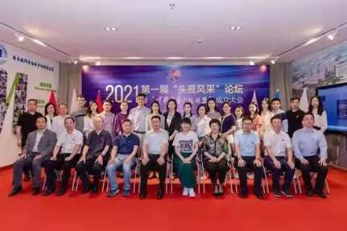
当选2021年第一届中国会展六校联盟副理事长单位
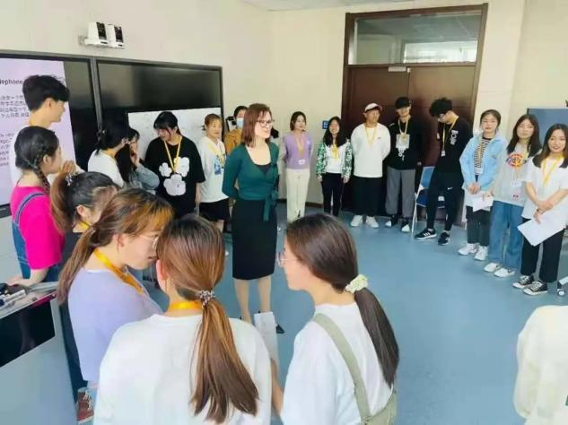
专业学生参加德国职业素养课程教学
培养目标
专业面向会展企业中的展览及会议策划、婚礼策划、活动现场执行及管理、音响及视频操作、会展搭建等岗位，开设经济、管理、财务、人力资源等理论课程，展览策划、会议策划、节庆活动策划、会展搭建工程、平面设计及影音编辑等技能类课程，可以满足专业学生毕业后的岗位基本要求及从会展职员到项目主管乃至项目经理的职业发展要求。
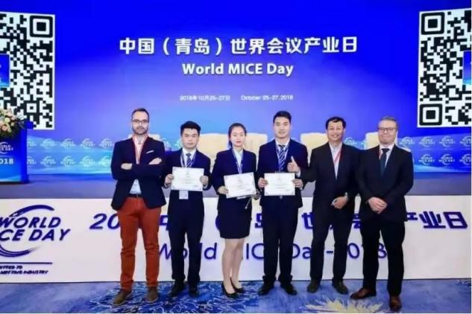
专业学生获得世界会议产业大会会展青年领导力卓越表现奖
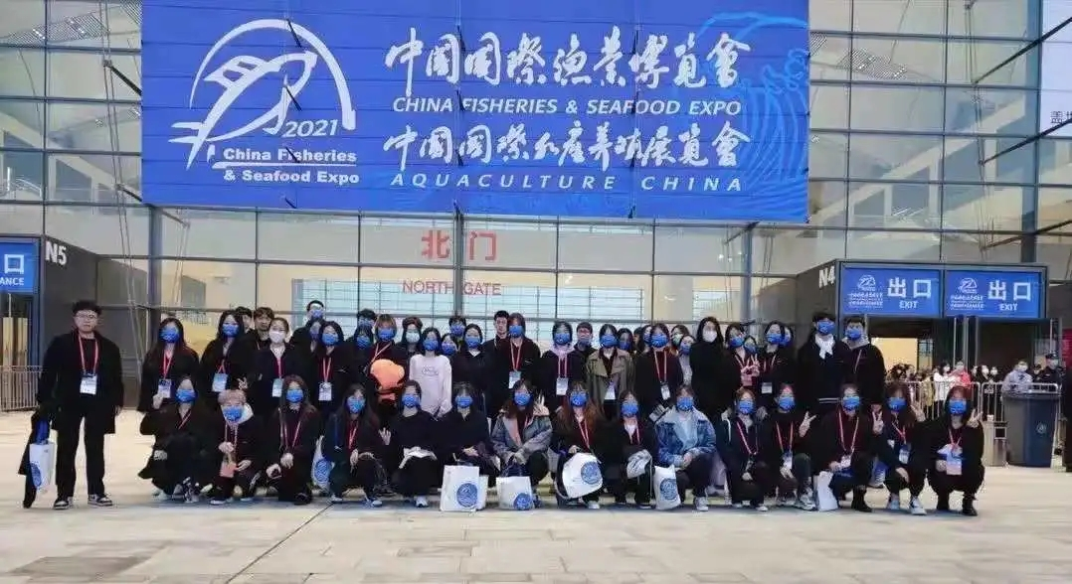
专业学生进行2021年中国渔博会校外实训

就业方向
1.就业：赴会展行业企业从事会展策划、组织、营销及管理工作。
2.专升本：可以参加全省统一专升本考试，实现会展专业本科教育。
3.出国深造：学院组织学生赴美、韩、日、台湾多个国家和地区，通过海外研修、交换生、“2+1专科双学历项目”、“3+1专升本项目”等帮助学生获得境外学习认证、研究生、本科、专科学历等。
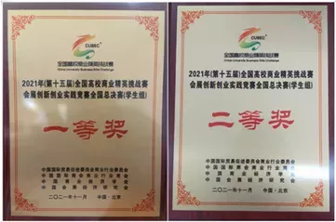
专业学生荣获2021年(第十五届)全国高校商业精英挑战赛一等奖

研学旅行管理与服务专业
专业概况
学校是国内最早开展研学旅行管理与服务专业探索的院校之一，主持开发了全国和青岛市研学旅行管理与服务专业教学标准。自2018年开始便在旅游管理专业中设立研学方向，在每年的新生中通过选拔组建研学旅行专班，开展了一系列的研学教学实践，现已具备成熟的专业教师团队和实力雄厚的教学资源。该专业通过科学合理的课程体系设计、以培养学生职业素养为核心的人才培养过程，致力于将学生打造成为基本掌握研学旅行相关政策法规和规范标准，熟悉中小学研学旅行相关教育政策、目标、大纲和方案要求，适应研学旅行中咨询策划、线路设计、课程开发、团队组织等各项工作发展需要的高素质、综合性旅游人才，形成新专业、新产业，高质量就业的可喜局面。
培养目标
研学旅行管理与服务专业培养德、智、体、美、劳全面发展，具有良好职业道德和人文素养，掌握研学旅行相关政策法规和规范标准，熟悉中小学研学旅行相关教育政策、目标、大纲和方案要求，从事研学旅行项目开发运营、策划咨询、线路设计、课程开发等运营、管理及服务工作的高素质技术技能人才。
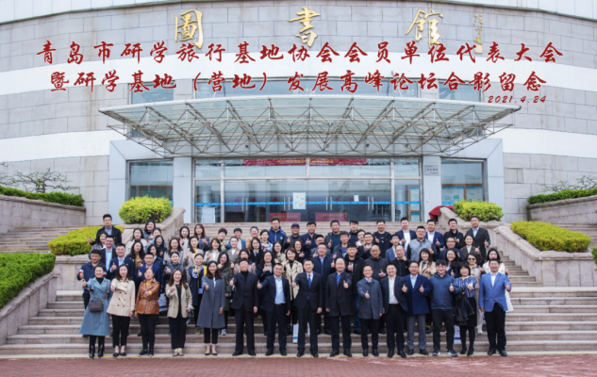
青岛市研学旅行基地协会会员单位代表大会暨研学基地（营地）发展高峰论坛在我院举办
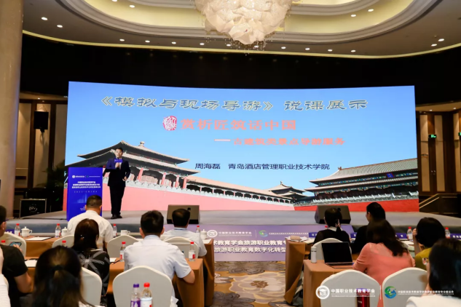
专业教师受邀参加中国职业技术教育学会旅游职业教育专委会成立大会暨旅游职业教育数字化转型高峰论坛并进行示范说课
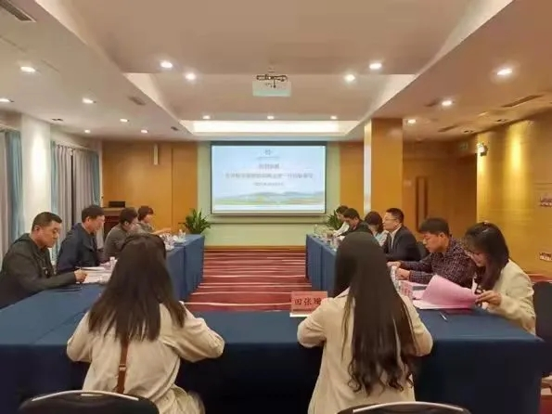
世界旅游组织副主席杨林莅临学院考察调研
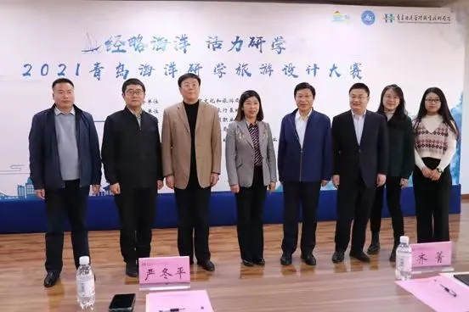
学院承办2021青岛海洋研学旅游设计大赛
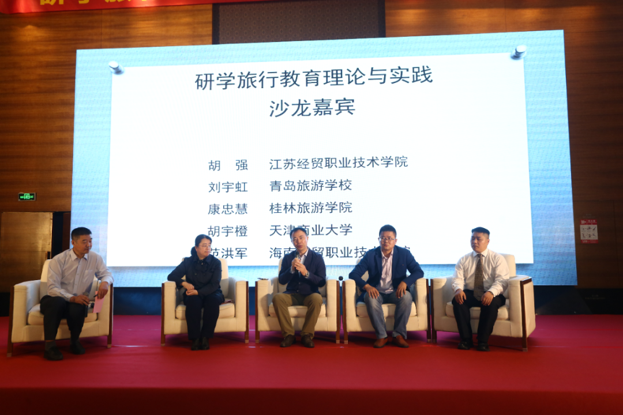
“云驴通杯”第十二届全国旅游院校服务技能（导游服务）大赛开放活动——“研学旅行教育理论与实践”学术论坛于我院举行
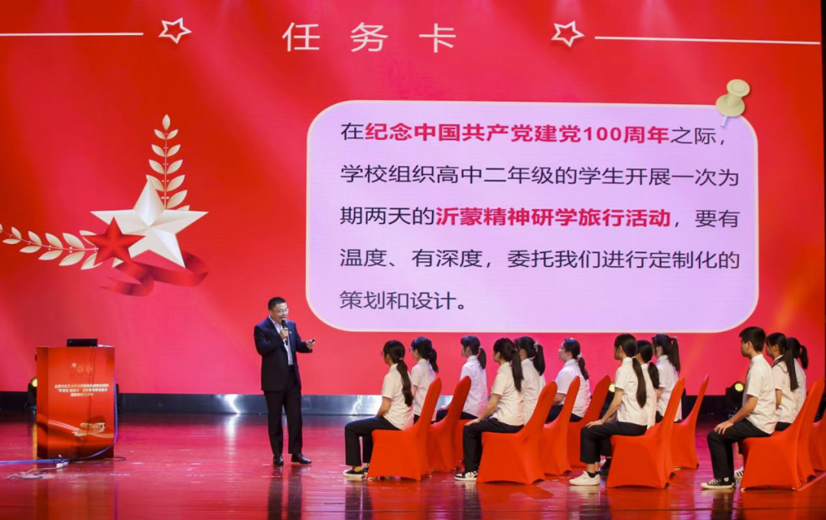
文旅学院院长石媚山受邀向全国文化艺术职业院校和旅游职业院校同行汇报展示
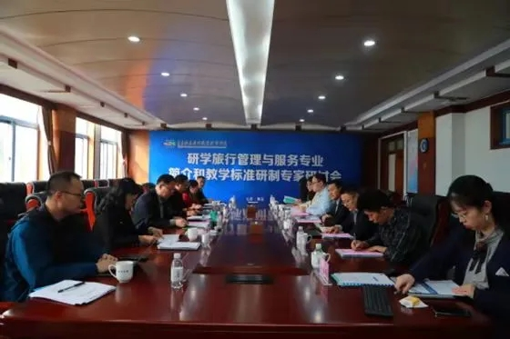
研学旅行管理与服务专业简介和教学标准研制专家研讨会在我院召开
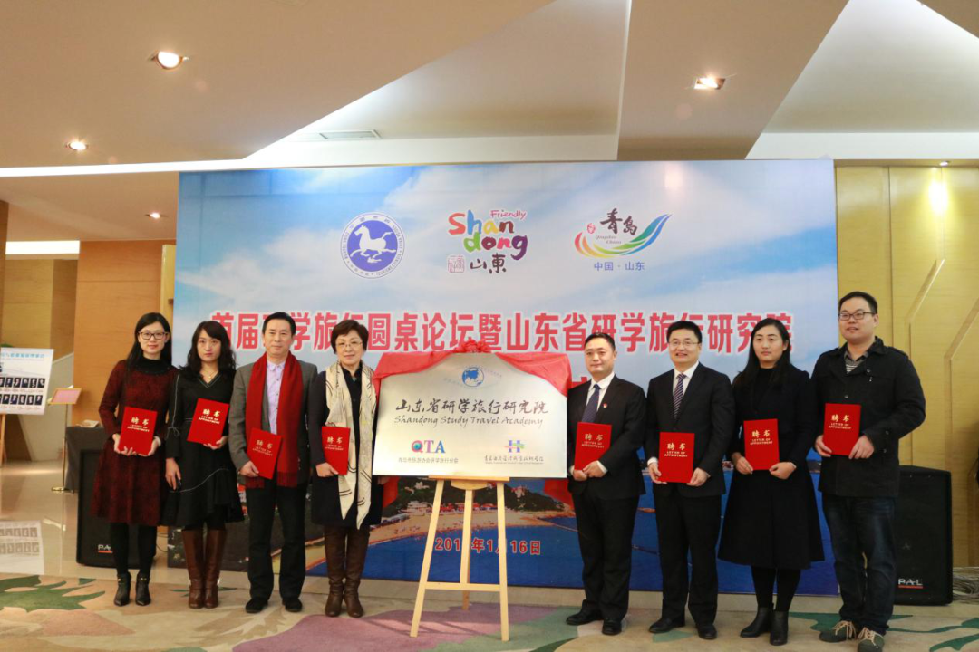
山东研学旅行研究院在我院成立
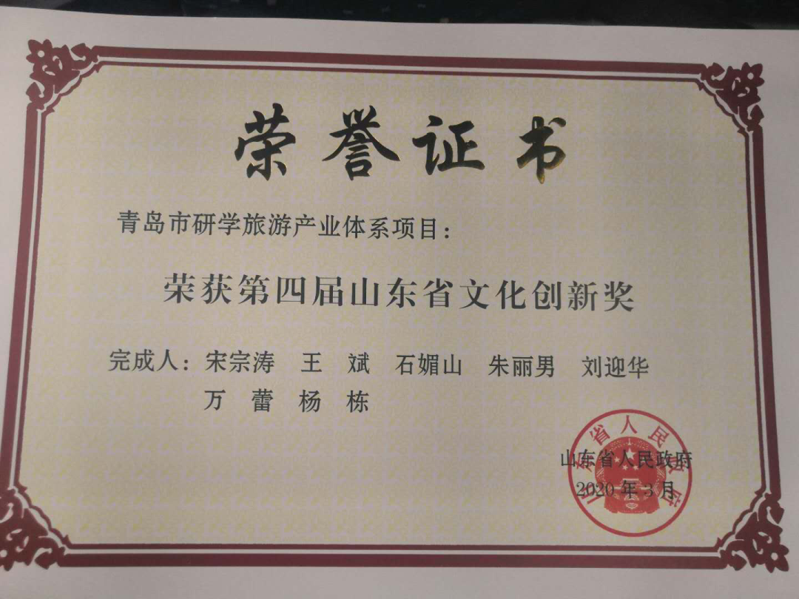
教师研学项目荣获第四届山东省文化创新奖

就业方向
该专业学生就业面向主要包括旅行社、相关旅行景区（点）、文博场馆、公共文化场馆、研学旅行营地（基地）、 中小学，教辅培训机构等企事业单位从事研学旅行运营、设计、咨询、营销、方案实施，教育教学等工作。
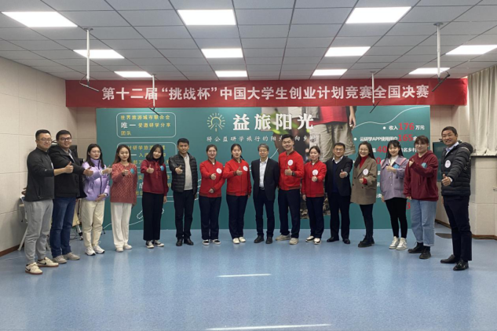
“益旅阳光”研学项目荣获第十二届“挑战杯”中国大学生创业计划竞赛银奖
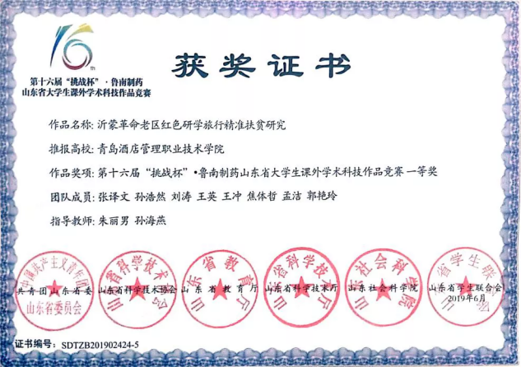
师生研学项目荣获“建行杯”第五届山东省“互联网+”大学生创新创业大赛铜奖
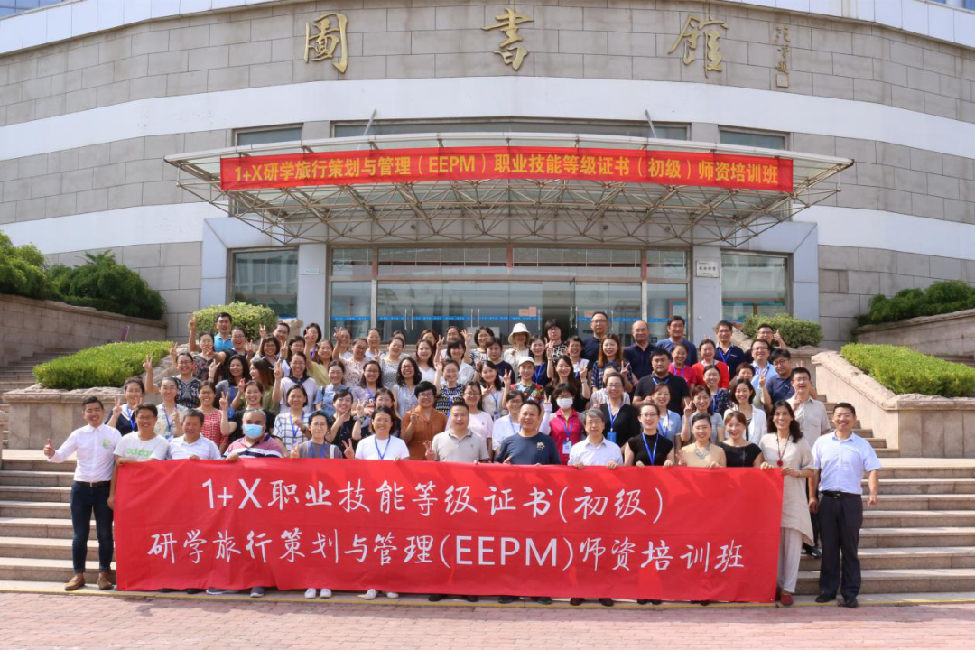
承办全国“1+x”研学旅行策划与管理职业技能等级证书师资培训班
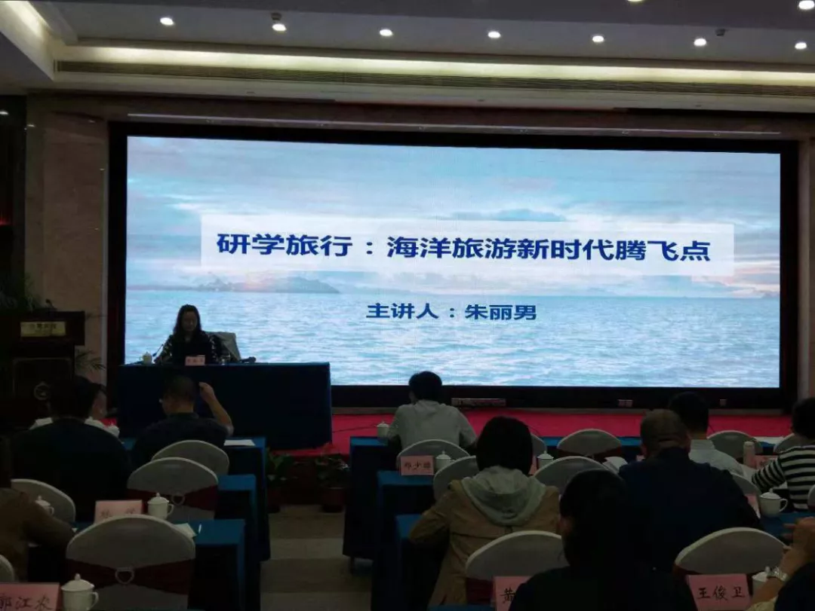
专业教师受邀担任福建旅发委海洋研学培训讲师

文化创意与策划专业
专业概况
本专业是面向国家文旅产业融合的发展新趋势而打造的新专业，不但面向文化和旅游企业培养创意策划类人才，也向所有行业输出品牌营销、新媒体运营和新媒体内容制作人才。通过专业学习，学生能够成为一名有专业知识（文化、会展、旅游）+核心技术（新媒体培养具有一定艺术修养、熟练掌握文化创意产业基础理论知识，具备学习文创前沿知识能力、活动策划与组织能力、文化项目与文化产品的推广与宣传能力、文化创意市场需求调研能力、新媒体设计及运营能力、文创产品的创意与策划能力、文化创意产业自主创业能力及活动管理能力的高素质人才。依托学院旅游管理类专业群，专业充分利用文旅数字营销实训系统、VR实训室、全媒体演播室等实训场所或设施进行实训，完全满足专业核心能力打造的实训需求。
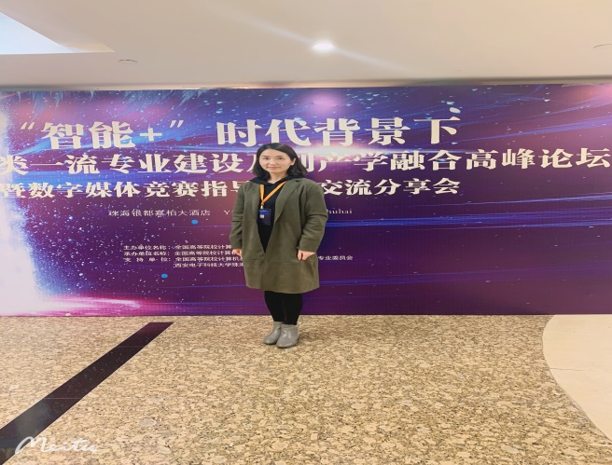
专业教师参加全国数字创意媒体产学融合高峰论坛
培养目标
本专业依托青岛市建设文化创意产业新旧动能转换示范区，打造世界知名的文化创意城的背景，面向文化旅游企业、文化传媒机构、文博场馆、文化演艺公司以及各类商企一线岗位需要，培养具备良好的职业道德素质和人文素养，掌握扎实的新媒体传播、品牌文化创意、广告策划、市场营销、艺术美学基础等理论知识，具有较强的创新思维、创新创业能力，具有文创项目及产品开发与设计，文案策划撰写，新媒体内容制作等实践技能，具有运用创意策划技巧和现代传媒语言的能力，能灵活提炼和整合各种文化元素，从事各类文创项目策划与管理工作的高级复合型技术技能人才。
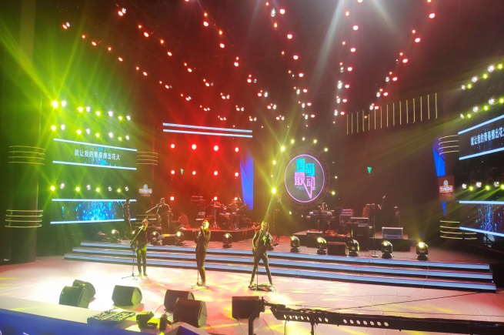
策划“青岛最动听原创音乐扶持计划”决赛
就业方向
主要面向省内外文化传媒机构、文化旅游企业、文博场馆、文化演艺公司、影视制作公司，广告公司以及各类商企第一线岗位需要：如文化相关行业的项目策划、内容生产、市场营销和传播推广；其他企事业单位的品牌策划、营销推广、新媒体运营等岗位。
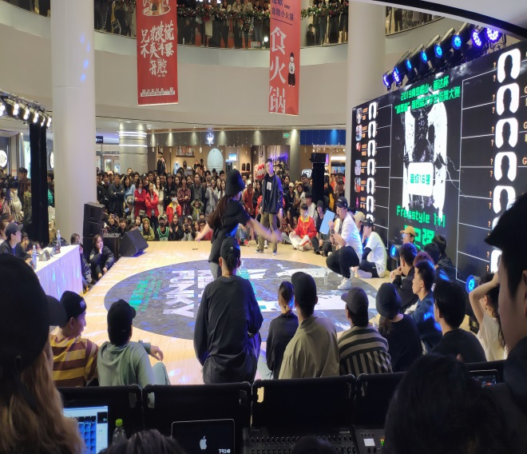
全程参与青岛市大学生街舞大赛筹办
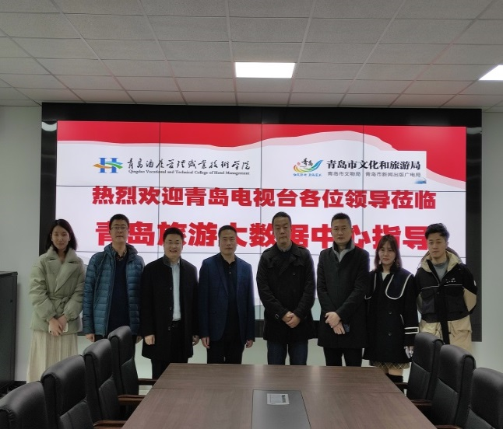
专业与青岛电视台开展广泛合作

